MEDIA-INFORMATIE
OPEN MIND biedt integrale softwareoplossing voor CNC-productie
hyperMILL® VIRTUAL Machining geeft alle processtappen in de CNC-productie virtueel weer
‘s-Hertogenbosch, 4 augustus 2022 - OPEN MIND dicht de kloof tussen het CAM-systeem en de werkelijke machineomgeving met hyperMILL® VIRTUAL Machining. Dat zorgt voor een integraal all-in-one-systeem in plaats van verschillende softwareoplossingen. Het definieert alle stappen virtueel, en daarmee geeft het producenten volledige controle over het productie en programmeer proces. Dit bevat het programmeren, het genereren en optimaliseren van NC-code, de simulatie van de NC-codes en de netwerkinteractie met de machine.
Bij OPEN MIND begint de ontwikkeling van een betrouwbare simulatieoplossing lang vóór de NC-code. Hierbij vertrouwt de CAD/CAM-ontwikkelaar op eigen innovatieve oplossingen voor een integraal systeem met een sterke samenhang tussen het genereren en simuleren van NC-codes. De gegenereerde NC-codes worden uitvoerig getest, houden rekening met machinebeperkingen en draaien gegarandeerd op de betreffende machines. Alle relevante procesgegevens zijn beschikbaar in de simulatie van de NC-code en zorgen voor een ongeëvenaarde nauwkeurigheid en betrouwbaarheid.
Drie modules laten de virtuele en de echte wereld samensmelten
OPEN MIND heeft hyperMILL® VIRTUAL Machining van drie modules voorzien die zorgen voor de samensmelting van de virtuele en de echte wereld. In de VIRTUAL Machining Center module worden bewerkingssituaties met de machine en de besturing in het echt, virtueel weergegeven en gesimuleerd op basis van NC-code. De CONNECTED Machining module maakt diepgaande netwerkinteractie en synchronisatie met de machine mogelijk. De simulatiesoftware kan zo bijvoorbeeld afwijkingen van het nulpunt of gereedschapsposities herkennen.
In de Optimizer module zorgen krachtige optimalisatiealgoritmen voor een efficiënte meerassige bewerking. De beste oplossing voor een perfecte bewerking wordt automatisch geïdentificeerd. Gebruikers gaan nu bij de CAM-programmering van portaalfreesmachines op dezelfde manier te werk als bij de programmering van 5-assige freesmachines. De Optimizer voegt op basis van de digital twin van de machine, automatisch rewind-bewegingen toe die nodig zijn vanwege beperkingen van ronde en lineaire assen of botsingen. Onnodige terugtrekbewegingen naar veiligheidsposities tussen twee bewerkingsstappen met hetzelfde gereedschap worden zo voorkomen. Bij het combineren van jobs met hetzelfde gereedschap ("linking") worden 2D- en 3D-bewerkingsstappen omgezet in vloeiende bewegingen. Optimizer kan bovendien onderscheid maken tussen voor-, en nabewerkingen.
Slimme uitlijning van onderdelen met één druk op de knop
Ook hyperMILL® BEST FIT, de tool waarmee onderdelen intelligent en in realtime worden uitgelijnd in CAM, maakt efficiëntere en economischere bewerkingen mogelijk. Het niet-uitgelijnde onderdeel op de machine wordt met behulp van een 3D-meting afgetast, waarna de meetpunten in de vorm van een meetrapport naar het CAM-systeem worden gestuurd. Vervolgens past hyperMILL® BEST FIT de NC-code exact aan de werkelijke positie van het onderdeel aan. De aangepaste NC-code wordt daarna in de virtuele machine gesimuleerd op de werkelijke opspansituatie en automatisch geoptimaliseerd. De machine-insteller voert vervolgens een controlemeting uit om een betrouwbare en nauwkeurige bewerking te garanderen. Daarna kan hij de bewerking starten zonder het onderdeel eerst in de machine te moeten uitlijnen. De voordelen voor u zijn enorme tijdwinst, betrouwbare bewerking en planbare processen.

Beschikbaar beeldmateriaal
Van het volgende beeldmateriaal is een afdrukbare download beschikbaar op het internet:
https://kk.htcm.de/press-releases/open-mind/

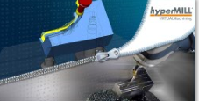  Bron: OPEN MIND  hyperMILL® VIRTUAL Machining dicht de kloof tussen het CAM-systeem en de machineomgeving | 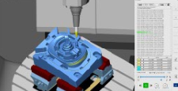  Bron: OPEN MIND  De module hyperMILL® Optimizer genereert automatisch de beste verplaatsingstrajecten tussen bewerkingen

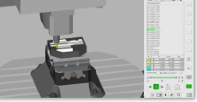
Bron: OPEN MIND

Maximale betrouwbaarheid: bewerkingen eenduidig simuleren en analyseren

Beschikbaar videomateriaal
Op ons YouTube-kanaal vindt u het volgende videomateriaal:
https://www.youtube.com/watch?v=W5qPLF-UrUA
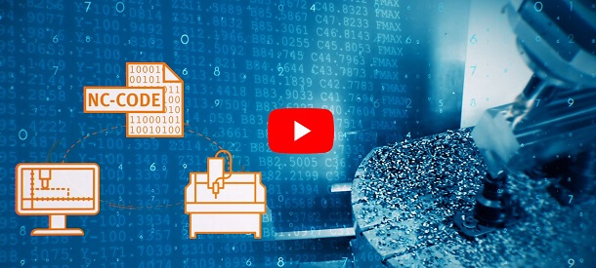
Bron: OPEN MIND

Video: hyperMILL® VIRTUAL Machining – NC-code genereren, optimaliseren en simuleren binnen één systeem

Over OPEN MIND Technologies AG
OPEN MIND Technologies AG is een van 's werelds meest gewilde fabrikanten van krachtige CAM-oplossingen voor machine- en besturingsonafhankelijke programmering.
OPEN MIND ontwikkelt goed gecoördineerde CAM-oplossingen met een groot aandeel unieke innovatie voor aanzienlijk meer prestaties – zowel in de programmering als in de verspaning. Strategieën zoals 2,5D, 3D, 5-assig frezen
en frezen zoals HSC en HPC zijn geïntegreerd in het hyperMILL® CAM-systeem. hyperMILL® realiseert het hoogst mogelijke klantvoordeel door de perfecte interactie met alle gangbare CAD-oplossingen en grotendeels geautomatiseerde programmering.
Open MIND is een van de top 5 CAD / CAM fabrikanten wereldwijd, volgens CIMdata's NC Market Analysis Report 2021. De CAD/CAM systemen van OPEN MIND voldoen aan de hoogste eisen op het gebied van gereedschapmakerijen, matrijzenbouw en machinebouw, zowel in de automobiel- en lucht- en ruimtevaartindustrie als in de medische industrie. OPEN MIND is actief in alle belangrijke markten in Azië, Europa en Amerika en behoort tot de Mensch und Maschine Group.
Hoofdkantoor:
OPEN MIND Technologies AG, Argelsrieder Feld 5, 82234 Wessling, Duitsland
Tel.: +49 8153 933-500, Fax: +49 8153 933-501
E-Mail: Info@openmind-tech.com, Homepage: www.openmind-tech.com

OPEN MIND Technologies Benelux BV
Titaniumlaan 86, 5221 CK ’s-Hertogenbosch
Tel.: +31 73 6480-166
E-Mail: Info.Benelux@openmind-tech.com

Contactpersoon voor de pers:
GMMCK – Marketing & Communication
Rudy Breddels
De Linie 22
4208 DE GORINCHEM
Netherlands
E-Mail: rudy@gmmck.nl

